MODEL PRAKTIKUM KE-10
REKAYASA PERANGKAT LUNAK



Kelompok 7:
- Muhammad Sodais Adam
- Dara Ayu Aprilia
- Nur Sakiya

(14 Pertemuan)
- Mata kuliah: Praktikum Rekayasa Perangkat Lunak
- Bobot: 2 SKS praktikum
- Pendekatan: Project-Based Learning
  - Studi kasus utama: Pengembangan Sistem Informasi (misalnya Sistem Informasi Manajemen Proyek / Akademik / Penjualan / Kesehatan / Jasa / Transportasi / Boga , dll)
  - Pengembangan Multimedia dan Game Entertainment
  - Aplikasi Sistem Embeded dan Robotika

Dosen Pengampu : Ir. Arry Avorizano, S.Kom., M.Kom.

PROGRAM STUDI TEKNIK INFORMATIKA
FAKULTAS TEKNOLOGI INDUSTRI DAN INFORMATIKA
UNIVERSITAS MUHAMMADIYAH PROF.DR HAMKA

Pertemuan 9 – Perancangan Basis Data
Tujuan: Mahasiswa mampu memahami merancang basis data yang mendukung fungsi sistem yang akan diimplementasikan

Teori Singkat
Basis data dirancang menggunakan ERD dan normalisasi untuk menghindari redundansi.

Bahan dan Alat:
- MySQL / PostgreSQL
- DB Designer
- UML tools

Contoh Permasalahan
Data sering duplikat dan inkonsisten.

Studi Kasus
- Buat ERD
- Tentukan tabel, atribut, dan relasi
- Buatkan Class Diagram

A. Pendahuluan
Perancangan basis data merupakan proses penting dalam pembangunan sistem informasi agar data tersimpan secara terstruktur, konsisten, dan mudah dikelola. Basis data yang baik dapat mengurangi terjadinya duplikasi data serta meningkatkan efisiensi pengolahan informasi.
Pada studi kasus ini akan dibuat rancangan basis data untuk Sistem Penjualan Toko Online menggunakan:
- ERD (Entity Relationship Diagram)
- Penentuan table, atribut, dan relasi
- Class Diagram
- Normalisasi hingga 3NF

B. Studi Kasus
Sistem Penjualan Toko Online
Sebuah toko online membutuhkan sistem untuk mengelola:
- Data pelanggan
- Data produk
- Data transaksi
- Detail pembelian
- Pembayaran
Masalah yang sering terjadi:
- Data pelanggan ganda
- Kesalahan pencatatan transaksi
- Data produk tidak konsisten
- Sulit melakukan pencarian laporan penjualan
Oleh karena itu diperlukan perancangan basis data yang baik dan terstruktur.

C. Entity Relationship Diagram (ERD)
Entitas yang Digunakan
- Pelanggan
Menyimpan data pengguna yang melakukan pembelian
- Produk
Menyimpan informasi barang yang dijual
- Transaksi
Menyimpan data pemesanan pelanggan
- Detail_Transaksi
Menyimpan rincian produk yang dibeli
- Pembayaran
Menyimpan data pembayaran transaksi

D. Tabel, Atribut, dan Relasi
- Tabel Pelanggan
Nama Field | Tipe Data | Keterangan
id_pelanggan | INT | Primary Key
nama_pelanggan | VARCHAR | Nama pelanggan
alamat | TEXT | Alamat pelanggan
no_hp | VARCHAR | Nomor telepon
email | VARCHAR | Email pelanggan

- Tabel Produk
Nama Field | Tipe Data | Keterangan
id_produk | INT | Primary Key
nama_produk | VARCHAR | Nama produk
harga | DECIMAL | Harga produk
stok | INT | Jumlah stok
kategori | VARCHAR | Jenis produk

- Tabel Transaksi
Nama Field | Tipe Data | Keterangan
id_transaksi | INT | Primary Key
tanggal_transaksi | DATE | Tanggal transaksi
id_pelanggan | INT | Foreign Key
total_harga | DECIMAL | Total pembayaran

Relasi:
- id_pelanggan Pelanggan

- Tabel Detail_Transaksi
Nama Field | Tipe Data | Keterangan
id_detail | INT | Primary Key
id_transaksi | INT | Foreign Key
id_produk | INT | Foreign Key
jumlah | INT | Jumlah barang
subtotal | DECIMAL | Total harga barang

Relasi:
- id_transaksi Transaksi
- id_produk Produk

- Tabel Pembayaran
Nama Field | Tipe Data | Keterangan
id_pembayaran | INT | Primary Key
id_transaksi | INT | Foreign Key
metode_bayar | VARCHAR | Metode pembayaran
status_bayar | VARCHAR | Status pembayaran
tanggal_bayar | DATE | Tanggal pembayaran

Relasi:
- id_transaksi Transaksi

E. Relasi Antar Tabel
Tabel 1 | Relasi | Tabel 2
Pelanggan | 1 : M | Transaksi
Transaksi | 1 : M | Detail_Transaksi
Produk | 1 : M | Detail_Transaksi
Transaksi | 1 : 1 | Pembayaran

Penjelasan:
- Satu pelanggan dapat melakukan banyak transaksi
- Satu transaksi dapat memiliki banyak detail barang
- Satu produk dapat muncul pada banyak transaksi
- Satu transaksi memiliki satu pembayaran

F. ERD (Entity Relationship Diagram)
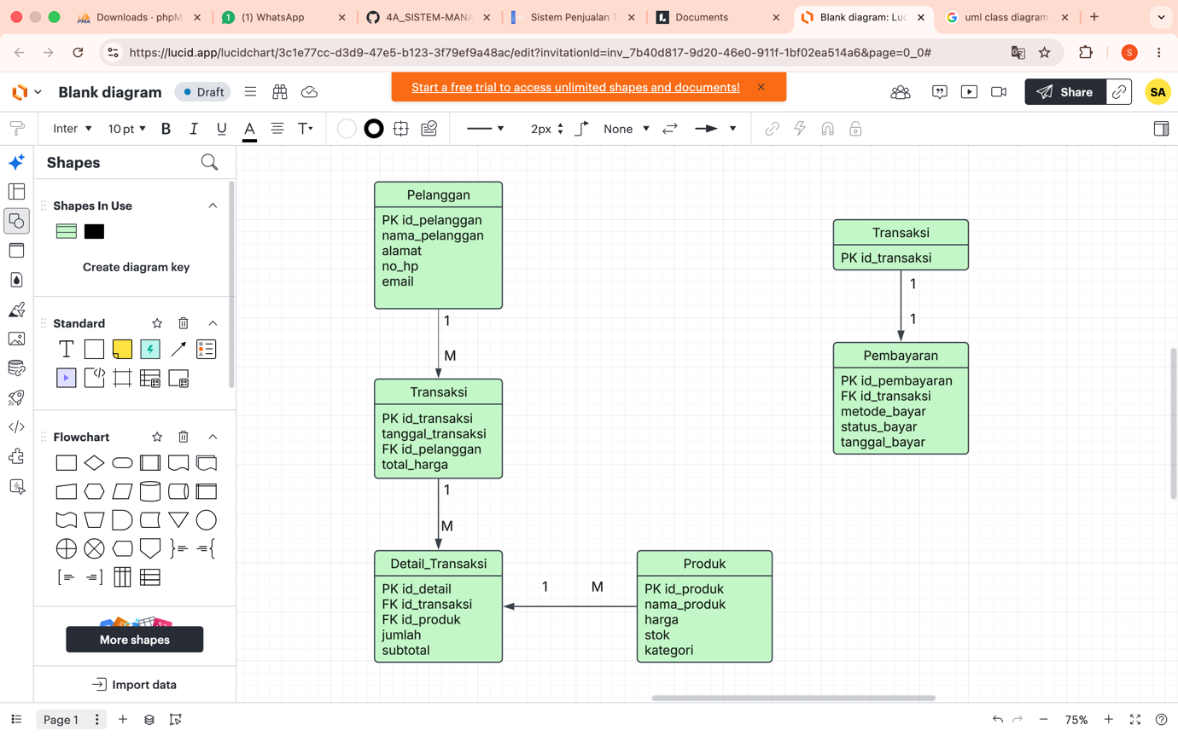

G. Class Diagram
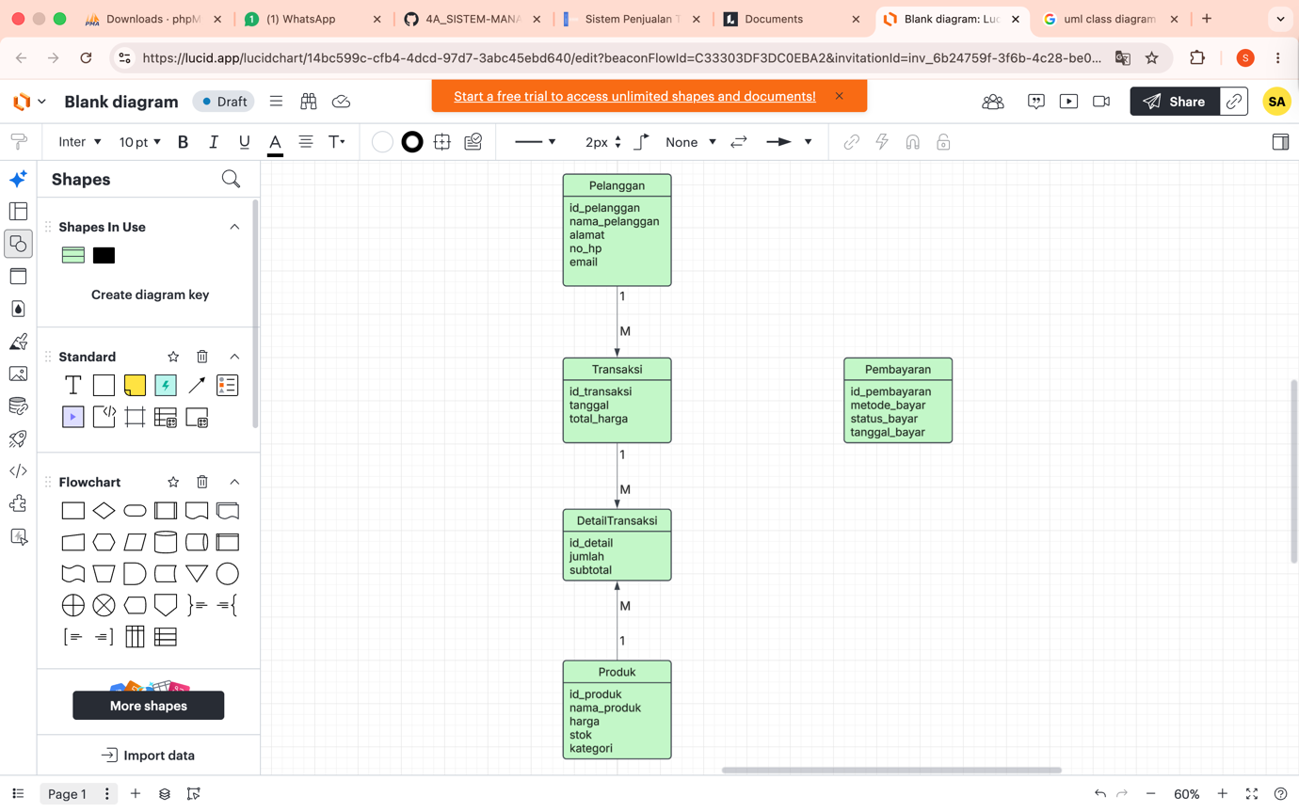

H. Normalisasi Basis Data
- Bentuk Tidak Normal (UNF)
Data masih bercampur dalam satu table:
id_transaksi | nama_pelanggan | produk | jumlah | harga

Masalah:
- Data berulang
- Sulit diperbarui
- Redundansi tinggi

- First Normal Form (1NF)
Setiap kolom memiliki nilai atomic dan tidak ada data ganda.
Contoh:
- Tabel pelanggan dipisah
- Tabel produk dipisah

- Second Normal Form (2NF)
Menghilangkan ketergantungan parsial.
Perbaikan:
- Detail transaksi dipisahkan dari transaksi utama
- Data produk tidak disimpan berulang pada table transaksi

- Third Normal Form (3NF)
Menghilangkan ketergantungan transitif
Perbaikan:
- Data pembayaran dibuat table tersendiri
- Informasi pelanggan tidak disimpan ulang pada transaksi
Hasil:
- Database lebih efisien
- Mengurangi redundansi
- Konsistensi data lebih baik
Aspek | 4 | 3 | 2 | 1
ERD | Lengkap dan benar | Benar | Kurang benar | Tidak ada
Class Diagram | Lengkap dan benar | Benar | Kurang benar | Tidak ada
Relasi & kunci | Tetap dan konsisten | Tepat | Kurang tepat | Tidak ada
Normalisasi | Hingga 3NF | 2NF | 1NF | Tidak melakukan

